БАЛАШОВСКИЙ ТЕХНИКУМ МЕХАНИЗАЦИИ СЕЛЬСКОГО ХОЗЯЙСТВА

ОТЧЕТ
по учебной практике
на тему: Разработка информационной системы «Smart-Contacts»
Выполнил студент группы ИП-31
Аленкин Иван Андреевич
Проверил:

Балашов, 2026 г.
2. ПОСТАНОВКА ЗАДАЧИ
Цель работы: разработать консольное приложение на языке программирования C++ для управления базой данных личных и деловых контактов «Smart-Contacts».
Краткое описание функционала:
Программа представляет собой электронную записную книжку, организованную с использованием иерархических структур данных. В рамках приложения реализован следующий функционал:
- Добавление новых контактов со строгой проверкой вводимых данных (защита от ввода букв вместо цифр, проверка формата email, лимиты значений).
- Вывод всех записей в виде отформатированной динамической таблицы (с обрезкой слишком длинных строк).
- Многокритериальный регистр независимый поиск по подстроке.
- Редактирование существующих контактов и их удаление по фамилии.
- Двойная система сортировки (по алфавиту и по дню рождения).
- Автоматическое сохранение данных в файл database.txt при выходе и загрузка при старте.
- Дополнительные функции: фильтрация контактов по группе, полная очистка базы, экспорт базы данных в формат CSV для интеграции с MS Excel, а также создание резервной копии базы данных.
3. ОПИСАНИЕ СТРУКТУР ДАННЫХ
Для обеспечения иерархичности и структурированности хранения информации были разработаны следующие пользовательские типы данных:
Название | Тип (struct/enum) | Поля и их типы | Назначение
Group | enum | WORK, FAMILY, FRIENDS, OTHERS | Категория контакта (перечисление).
Date | struct | int day, int month, int year | Хранение даты рождения контакта.
Phone | struct | int countryCode, int cityCode, long long number | Хранение составных частей телефонного номера.
Contact | struct | string lastName, string firstName, string patronymic, Phone phone, Date birthDate, string email, Group category | Главная структура. Объединяет все личные данные одного контакта.
Обоснование выбора типов данных:
- Почему long для телефона: Стандартный целочисленный тип данных int (32 бита) имеет максимальное значение около 2.14 миллиарда. Телефонные номера (даже без кода страны) часто представляют собой 10-значные числа, превышающие этот предел (например, 999 123 45 67 — это почти 10 миллиардов). Тип long long (64 бита) гарантирует, что любой номер телефона будет успешно сохранен без переполнения памяти.
- Почему enum для группы: Категория контакта ограничена строгим набором вариантов. Использование перечисления enum вместо строкового типа string исключает возможность опечаток при вводе данных, ускоряет процесс фильтрации и значительно экономит оперативную память, так как «под капотом» enum оперирует обычными целыми числами от 0 до 3.

4. АЛГОРИТМ РАБОТЫ ПРОГРАММЫ
Блок-схема основного меню программы:
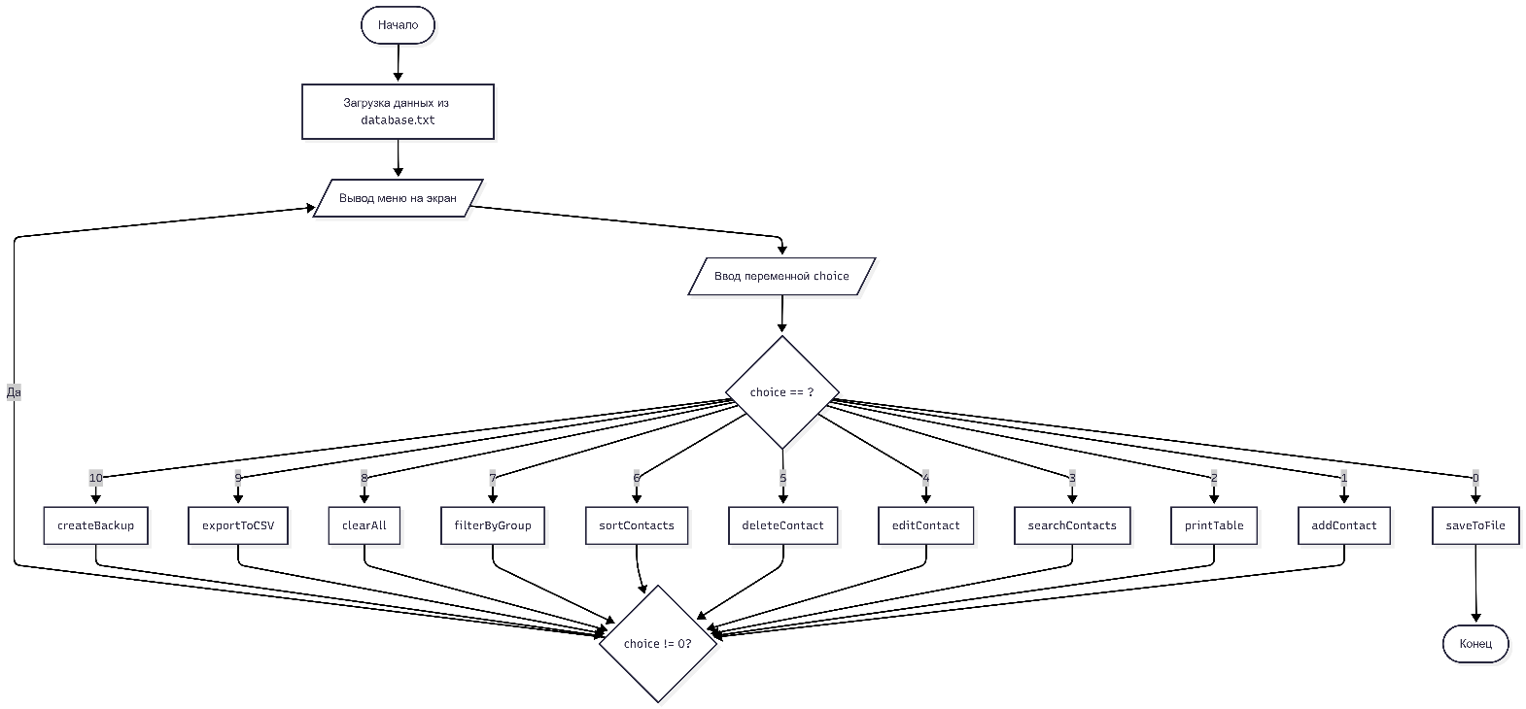
Описание логики функции валидации Email (isValidEmail):
Функция принимает на вход строку (адрес электронной почты) и возвращает логическое значение (true/false).
- Поиск '@': С помощью метода email.find('@') ищется позиция символа "собака".
  - Если символ не найден (string::npos), либо он стоит на первом месте (индекс 0), либо на последнем месте (индекс length - 1) — функция возвращает false.
- Поиск '.': С помощью метода email.find('.', atPos) ищется позиция точки, начиная с индекса, следующего за '@'.
  - Если точка не найдена, либо она стоит сразу после '@' (индекс atPos + 1), либо она является последним символом строки — функция возвращает false.
- Если оба этапа пройдены успешно, адрес считается корректным, функция возвращает true.
5. ТЕСТИРОВАНИЕ (ТЕСТ-КЕЙСЫ)
Программа прошла успешное тестирование на обработку исключительных ситуаций и некорректного пользовательского ввода.
№ | Описание действия | Ожидаемый результат | Фактический результат | Статус (Ок/Ошибка)
1 | Ввод буквы в поле «Год рождения» | Программа выдает ошибку и просит повторить ввод | Программа выводит сообщение об ошибке, очищает буфер ввода и запрашивает число повторно | Ок
2 | Ввод Email без символа @ | Сообщение «Некорректный формат почты» | Выводится сообщение: «Некорректный формат почты! Обязателен символ '@' и '.' после него.» | Ок
3 | Поиск по маске "abc" (когда таких нет) | Сообщение «Контакты не найдены» | Выводится текстовое сообщение «Контакты не найдены.» | Ок
4 | Сохранение пустого списка в файл | Файл создается/очищается, программа не падает | Файл database.txt перезаписывается пустым. Ошибок исполнения нет | Ок
5 | Ввод сверхдлинной фамилии (30+ симв) | В таблице фамилия обрезается до 15 симв + ... | В таблице выводится 12 символов фамилии и добавляется многоточие ... | Ок
6 | Ввод нескольких ключевых слов в поиск | Выводятся контакты, содержащие все слова (пересечение) | Контакты успешно фильтруются по вхождению всех введенных слов | Ок
7 | Вызов экспорта в CSV | Создание файла contacts.csv с данными | В директории программы создается файл, корректно открывающийся в MS Excel | Ок

